ПАСПОРТ
Машина для проходки скважин ПП66Д (ПП66К)

НАЗНАЧЕНИЕ
Машина ПП66Д (ПП66К) предназначена для пробивания сквозных и глухих горизонтальных и наклонных скважин диаметром 66 мм в уплотняемых грунтах на глубинах заложения 0,6 м и более от поверхности. Скважины могут пробиваться для бестраншейной прокладки подземных коммуникаций без нарушения поверхности почвы, покрытия дорог и наземных сооружений, а также для других строительных целей.
Особенно эффективно применение машины при проходке скважин:
- для подключения частных домов к системе водоснабжения трубами ПНД от основной магистрали;
- для прокладки кожухов (труба ПНД) для кабелей различного назначения;
- глухих различного назначения в водонасыщенных грунтах;
- под дорогами, трамвайными путями, благоустроенными местами при реконструкции подземных коммуникаций.
Наличие в грунтах пустот, а также остатков строительных конструкций, фундаментов, свай и других естественных и искусственных препятствий исключает возможность применения машины, хотя при встрече с неожиданным препятствием ее можно путем реверсирования возвратить из скважины.
Машину нельзя использовать для пробивания в сыпучих, скальных и мерзлых грунтах.
Работа машины в условиях низких температур (около 0 °С) и высокой влажности воздуха из-за обмерзания внутренних полостей ударного узла может затрудняться. В этих случаях рекомендуется с влагоотделителями.

Технические характеристики
ПП66Д ПП66К
Диаметр пробиваемых скважин, мм, не менее: . . . 60 60
Длина пробиваемой скважины, м, не более . . . 40 40
Скорость пробивания скважины, м/мин . . . 0,05-0,2 0,05-0,2
Энергия единичного удара при номинальном давлении
0,6 МПА, Дж . . . . . . . 80±10% 65±10%
Частота ударов при номинальном давлении 0,6 МПа, Гц 5±10% 5,5±10%
Вид подводимой энергии . . . . . . сжатый воздух сжатый воздух
Рабочее давление сжатого воздуха, МПа . . . 0,6^{-0,15} 0,6^{-0,15}
Расход сжатого воздуха, м³/мин . . . . . 1,8 1,5
Размеры машины,
мм, не более:
диаметр . . . . . . 67 67
длина, L . . . . . . 1460 1245
Масса машины, кг, не более . . . . . 28 24
Шланг для подвода воздуха . . . . . d_{y} 20 d_{y} 16

Примечания:
1) Скорость пробивания скважин зависит от свойств грунта (состава, плотности, однородности, влажности и др.); при работе в некоторых легкоуплотняемых грунтах возможны более высокие скорости.
2) Скорость обратного хода машины не регламентируется.

Комплект поставки
1) Машина для проходки скважин . . . . . 1
2) Шланг 20 м . . . . . . . . 2
3) Ключ . . . . . . . . . 1
4) Переходник на компрессор . . . . . . 1
5) Паспорт . . . . . . . . . 1

УСТРОЙСТВО И ПРИНЦИП РАБОТЫ
Машина для проходки скважин – самодвижущаяся пневматическая ударного действия. Корпус ее является рабочим органом, образующим скважину, а ударник, совершающий возвратно-поступательное движение – наносит удары по переднему торцу корпуса забивая его в грунт. Обратному перемещению корпуса препятствуют силы трения между корпусом и грунтом.
Реверсивное устройство позволяет изменить направление удара, а, следовательно, и направление движения машины, т.е. возвращать ее назад по скважине.
Машина (рис. 1) состоит из следующих узлов и деталей: корпуса 1, ударника 2, золотника 3, воздухоподводящего шланга 4. Корпус состоит из гильзы и наковальни. Внутренняя поверхность корпуса и наружная поверхность ударника образуют камеру а. Внутренняя полость ударника и золотник образуют камеру б, которая через осевой канал золотника и воздухоподводящий шланг сообщается с источником сжатого воздуха.
Золотник (рис. 2) предназначен для распределения сжатого воздуха в рабочие камеры, а также для реверсирования машины. Золотник состоит из гайки 8, внутри которой на резиновом амортизаторе 9, с продольными отверстиями, смонтирована трубка 6. Передним торцом трубка входит во втулку 4. В трубке 6 и втулке 4 расположены патрубок 5, к которому гайкой 11 присоединен рукав 12.
Патрубок 5 может продольно перемещаться во втулке 4 и трубке 6. В правой части патрубка выполнены четыре кольцевые канавки для резиновых манжет 7. Через отверстия в стенках патрубка воздух поступает в кольцевые выточки.
Пружина 3, установленная между втулкой 4 и шайбой 2, опирающейся на запорное кольцо 1, удерживает патрубок в крайнем левом (переднем) положении. В хвостовой части размещен клапан 10 для предотвращения попадания посторонних предметов и пыли во внутреннюю полость машины.
Кольцо 5 (см. рис. 1) служит для предотвращения самоотвинчивания резьбового соединения золотника с корпусом.
При положении ударника и золотника, показанных на рис. 1, сжатый воздух поступает из камеры б через окна в в камеру а. За счет разности рабочих площадей ударника со стороны камер а и б последний начинает двигаться вправо. При подходе ударника к крайнему правому положению происходит выхлоп из камеры а через окна в и отверстия г амортизатора в атмосферу. Противодавлением воздуха в камере б ударник вначале останавливается, а затем перемещается влево и наносит удар по наковальне корпуса. При подходе ударника к крайнему левому положению сжатый воздух поступает из камеры б через окна в в камеру а, и цикл повторяется. Под действием ударов корпус внедряется в грунт, уплотняя стенки скважины.
Для реверсирования машины необходимо прекратить подачу сжатого воздуха, натяжением шланга 4 переместить патрубок в крайнее правое (заднее) положение и подать сжатый воздух. В этом положении патрубок удерживается силами сцепления резиновых манжет с внутренней стенкой трубки за счет давления на них сжатого воздуха. При крайнем заднем положении патрубка его боковые отверстия а (см. рис. 2) совместятся с боковыми отверстиями б втулки 4, благодаря чему впуск сжатого воздуха в камеру а (см. рис. 1) произойдет раньше, чем при крайнем переднем положении патрубка, и прекратится позднее при обратном движении ударника. При более раннем впуске воздуха в камеру а ударник при движении вперед остановится, не достигнув наковальни, а при движении назад благодаря более позднему прекращению впуска воздуха в эту камеру торцом нанесет удар по гайке 8 (см. рис 2) золотника, жестко соединенной с корпусом. Под действием этих ударов машина по скважине движется в обратном направлении.
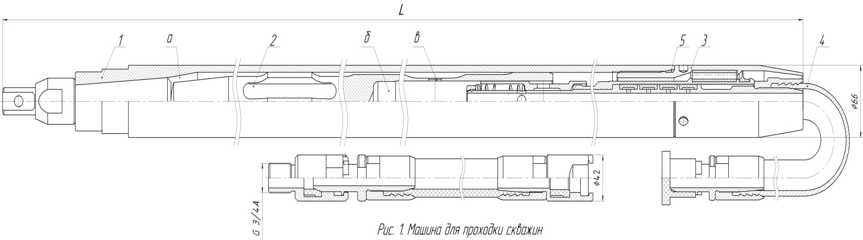

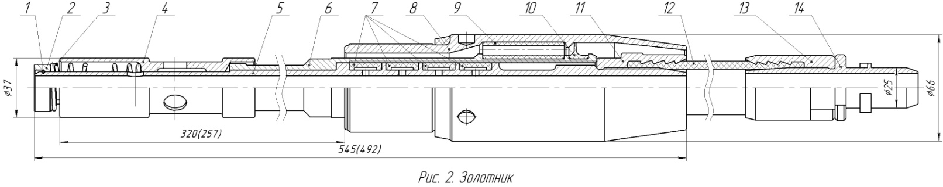

УКАЗАНИЕ МЕР БЕЗОПАСНОСТИ
Общие положения
К работе с машиной допускаются лица не моложе 18 лет, специально обученные, а также прошедшие инструктаж по безопасному производству работ непосредственно на рабочем месте.
Земляные работы и работы по пробиванию скважин производятся только в присутствии ответственного лица по письменному разрешению (согласованию) соответствующей организации, которая уполномочена решать указанные технические вопросы.
Рытье приямков и их укрепление необходимо выполнять в соответствии с «Правилами техники безопасности для строительно-монтажных работ». Приямки и траншеи следует ограждать. На ограждениях должны быть выставлены предупредительные надписи, а в ночное время – сигнальное освещение.
Запрещается находится в приямке во время спуска или подъема машины. Машинист компрессора обязан предупреждать работающих о подаче или прекращении подачи сжатого воздуха в воздушную магистраль. При работе с машиной необходимо пользоваться защитными очками, строительной каской и берушами.
Запрещается следить за работой машины через устье скважины. Наблюдайте за выходом машины только с противоположной стороны приямка.
Необходимо постоянно проверять исправность шлангов и их соединений. При продувке шлангов струю воздуха направлять вверх и в сторону от окружающих.
Присоединяйте шланг к воздушной магистрали или к машине только при перекрытом вентиле воздушной магистрали.
К воздушной магистрали подключайте шланг только через вентиль.
При использовании составных шлангов отрезки рукавов соединяйте заводской арматурой. Применять проволочные скрутки запрещается.
Разъединяйте шланги только после перекрытия вентиля.
Рабочий, управляющий машиной, обязан:
ДО НАЧАЛА РАБОТЫ
а) Получить у ответственного лица инструкции об особенностях работы, которую предстоит выполнить на объекте. При этом обязательно должны быть указаны меры безопасности производства работ.
б) Проверить исправность машины непродолжительным пуском на холостом ходу.
ВО ВРЕМЯ РАБОТЫ
а) Не допускать натяжения, перегибов, запутывания шлангов.
б) Не допускать механических повреждений шланга. Подавать сжатый воздух только тогда, когда машина установлена в рабочее положение.

ПОРЯДОК РАБОТЫ
Процесс пробивания скважин включает в себя комплекс подготовительных работ – рытье и зачистка приямков, установку и ориентирование машины, сборку воздушной магистрали, проходку скважин.
До начала работы необходимо уточнить трассу скважины. В начале и в конце трассы должны быть вырыты рабочие приямки: входной – из которого будет производится запуск машины, и приемный – для выхода машины из пробитой скважины.
Размеры рабочих приямков, м, не менее: входного – длина 2, ширина 1; приемного – длина 1,5, ширина 1. Глубина входного должна быть равна глубине заложения (но не менее 0,6 м), глубина приемного во всех случаях должна превышать глубину входного на 0,4 м. Образование скважины должно осуществляться за один проход.
Порядок проходки скважин:
- смажьте машину в соответствии с разделом «Техническое обслуживание»;
- очистите каналы шлангов и соединительную арматуру от различных загрязнений и случайно попавшей земли продувкой через них сжатого воздуха;
- соедините шлангом машину с компрессором, предварительно уложив шланг змейкой. Для соединения шлангов необходимо ввести штуцер в корпус так, чтобы выступы корпуса прошли по пазам штуцера, сжать по оси соединяемые элементы и повернуть их относительно друг друга на 90 градусов так, чтобы выступы на корпусе вошли в закрытые пазы штуцера;
- уложите машину (можно использовать в качестве направляющей швеллер, предварительно уложив и сориентировав его на дне приямка);
- сориентируйте машину в горизонтальной плоскости, для чего по оси скважины установите визирные вешки 1 (рис. 3) и между ними натяните шнур 2, на котором с помощью кольца подвесьте отвес 3. Перемещая его по шнуру, окончательно установите машину так, чтобы продольная ось ее лежала в плоскости перемещения отвеса. Для ориентирования машины в вертикальной плоскости пользуйтесь уровнем 4, который установите на корпусе (требуемое положение достигается подчисткой грунта под корпусом машины). При значительной длине скважины и сложном рельефе поверхности для ориентирования машин применяйте геодезические инструменты;
- запустите компрессор и отрегулируйте рабочее давление;
- прижмите машину к торцу приямка ломом или другим приспособлением;
- откройте пусковой клапан, запустив тем самым машину в работу;
- забив ее на треть длины, закройте пусковой кран и произведите проверку, а при необходимости корректировку направления ее движения;
- во время запуска и корректировки направления движения машины и на выходе машины снизьте давление воздуха до 300-400 кПа;
- запустите повторным открытием пускового крана машину в работу;
- ведите контроль за длиной проходки при пробивке глухой скважины диаметром 66 мм по предварительной нанесенной метке на шланге;
- по достижении требуемой длины проходки перекройте кран воздухопроводящей магистрали;
- произведите реверсирование машины натяжением шланга усилием 250-300 Н.
При натянутом шланге кран открыть после запуска и прекратить натяжение шланга. При обратном ходе машины воздухоподводящий шланг выбрать из скважины.
После выхода машины из скважины перекройте пусковым краном подачу воздуха и рассоедините магистраль в первом от машины разъеме.
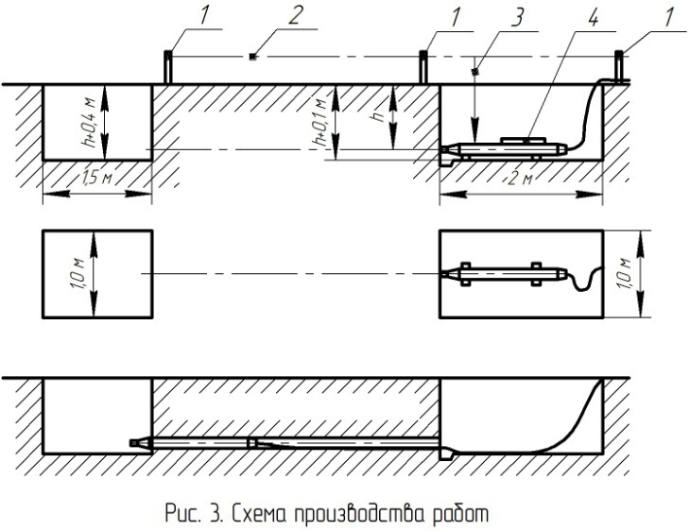

ТЕХНИЧЕСКОЕ ОБСЛУЖИВАНИЕ
Для машины установлено ежесменное и периодическое техническое обслуживание.
Ежесменное техническое обслуживание (перед каждым пуском пневмопробойника):
- подтяните ключом гайку крепления золотника в корпусе с усилием не более 30 Н;
- проверьте визуально целостность клапана, исправность шлангов и разъемов;
- через каждые три часа непрерывной работы смажьте машину 50-80 г машинного масла, введенной через шланг, для чего в первом разъеме с машиной разъедините шланг.
При низкой температуре и высокой влажности, когда есть опасность обмерзания машины, применяйте влагоотделители любой конструкции и смазывайте машину дизельным топливом (маслом).
Периодическое техническое обслуживание ТО-1: через каждые 50 ч работы разберите, промойте дизельным топливом и смажьте трущиеся поверхности маслом, соберите машину.
Замену резиновых деталей выполняйте в мастерской.
В процессе работы возможны механические повреждения рукавов, а также разрушение резинового слоя рукава от воздействия масла.
Замену поврежденной части рукава производите в следующем порядке:
- подготовьте новый отрезок рукава – ровно подрежьте торцы и сделайте в нем с обоих внутренних концов фаски длиной 8-10 мм под углом 10-15 градусов;
- наверните гайки на рукав;
- смажьте хвостовую часть штуцера и корпуса консистентной смазкой и вверните их в гайки.
Замену рукава, присоединенного к золотнику машины, производите в следующем порядке:
- выверните с помощью специального ключа корпуса и золотник 5 (см. рис. 1);
- снимите запорное кольцо 1, шайбу 2 с патрубка 5 (см. рис. 2);
- извлеките пружину 3 и снимите втулку 4;
- потяните за рукав 12, извлеките из трубки 6 отрезок рукава с патрубком 5;
- закрепите патрубок 5 в тисках, выверните гайку 11, снимите рукав 12 с патрубка;
- выверните штуцер разъема 14, отверните гайку 13 на рукаве 12;
- установите на новый отрезок рукава гайку 13 и штуцер разъема, подсоедините собранный рукав к патрубку 5 золотника.
Сборку золотника производить в обратной последовательности.

ВОЗМОЖНЫЕ НЕИСПРАВНОСТИ И МЕТОДЫ ИХ УСТРАНЕНИЯ
Неисправность | Причина | Метод устранения
Перебои в работе | Недостаточная смазка  Загрязнение машины | Залейте в шланг 50-80 г масла и повторите пуск  Разберите машину (без разборки узлов), промойте и смажьте трущиеся поверхности, соберите и произведите пуск
Остановка машины | Поломка пружины  Задиры  Следы коррозии на трущихся поверхностях | Проверьте работу пружины путем натяжения шланга. Отпустите шланг, если он не возвращается в первоначальное положение, замените пружину  Разберите машину, устраните задиры, удалите следы коррозии, промойте, смажьте трущиеся поверхности, соберите и произведите пуск
Самопроизвольное реверсирование машины | Отсутствие сцепления манжет с трубкой золотника:  - загрязнение золотника  - износ манжет  - поломка пружины | Выверните золотник, разберите, промойте детали, протрите и смажьте трущиеся поверхности, соберите, произведите запуск  Замените манжеты  Заменить пружину

ГАРАНТИЙНЫЕ ОБЯЗАТЕЛЬСТВА
Гарантийный срок – 12 месяцев со дня ввода машины в эксплуатацию. В пределах гарантийного срока производитель обязуется безвозмездно устранять все неисправности при условии соблюдения потребителем правил по эксплуатации, изложенных в паспорте.

СВЕДЕНИЯ О ХРАНЕНИИ
При перерывах в работе машина должна быть законсервирована. При хранении должны быть проведены работы, предусмотренные ТО-1 (см. раздел «Техническое обслуживание»).
Машина должна хранится в закрытом сухом помещении с естественными климатическими условиями.

СВИДЕТЕЛЬСТВО О ПРИЕМКЕ
Машина для проходки скважин ПП66___ заводской №_________ соответствует техническим требованиям и признана годной для эксплуатации.

Дата выпуска: «___» _______________20___г.
Дата начала эксплуатации: «___» ______________20___г.

М.п. Начальник отдела
технического контроля: _________________
(Подпись)

